
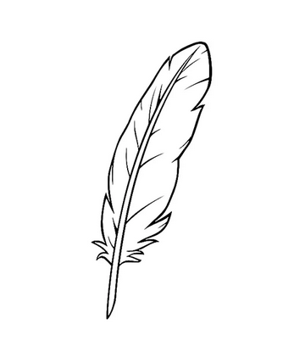Menu Conseil

Menu Conseil
Semaine du : 22 au 26 Juin 2026

CHAQUE MENU EST ACCOMPAGNE D’UNE SALADE VERTE ET D’UN FRUITS DE SAISON
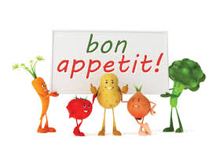
Le menu pourra être modifié selon les approvisionnements ou selon l’effectif
*Fruits, Légumes, Produits Laitiers subventionnés par l’Union Européenne
Menus établis selon le GEMRCN (Groupe d’Etudes des Marché de Restauration Collective et Nutrition)
JOURS | DEJEUNERS | DINERS
LUNDI  22-06-2026 | Choux Blanc aux Pommes  Fusilis BIO  Cordon Bleu  Pêche au Sirop | Carottes Râpées  Filet d’Eglefin  Semoule BIO  Ananas au Sirop
MARDI  23-06-2026 | Concombre à la Crème  Longe de Thon  Pôélée de Poivrons Sauce Citron  Salade de Fruits | Salade de Tomates Maïs  Poulet aux Corn Flakes  Pôélée de Carottes  Fruits
MERCREDI  24-06-2026 | Melon  Frites Fraîche  Saucisses Grillées  Yaourt à la Fraise BIO | Salade de Fenouil  Filet de Colin  Linguini  Poire au Sirop BIO
JEUDI  25-06-2026 | Sardine à l’Huile  Croustillants Fromager BIO  Pôélée de Courgettes  Compote de Pommes BIO | Maquereau à l’Escabèche  Croissant au Jambon  Frite Fraîche  Crème Dessert au Caramel
VENDREDI  26-06-2026 | Friand au fromage  Côte de Porc  Riz BIO et IGP de Camargue  Barre au Céréales au raisin faite Maison

